computerpracticum maten 3

Open het applet inhoudsmaten (maten en verhoudingen 3D) bijv. via www.stmichaelcollege.nl .
Het applet vraagt vrij veel van de computer het kan dus zijn dat je af en toe even geduld moet hebben. Het kan ook verstandig zijn het vernster niet te groot te maken, dat werkt sneller.
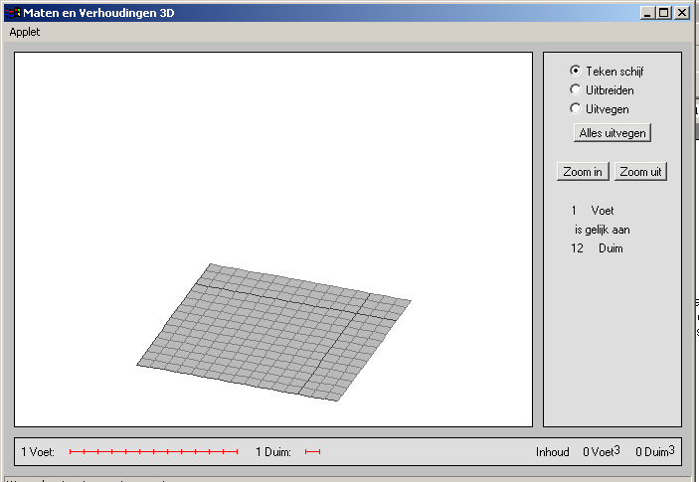
Na het starten van het applet krijg je op je scherm iets als hieronder:

Je kunt met de linker-muisknop blokjes plaatsen, weghalen en een bouwerk uitbreiden met een laag.
Dit vraagt wat oefening.
Om je bouwerk beter te bekijken en beter te kunnen bouwen kun je de grondplaat draaien. Daarvoor gebruik je de rechter-muisknop.

opdracht 1
- Leg 12 blokjes naast elkaar en lees af wat er rechtsonder staat _ _ _ _ __ _ _ _
- Breid je bouwsel uit tot een vierkante laag en lees af wat er rechtsonder staat _ _ _ _ __ _ _
- Breid de laag uit tot een kubus met een inhoud van 1 voet³ en lees af: 1 voet³ = _ _ _ _ duim³
- Hoe kun je zelf berekenen hoeveel blokje duim³ een voet³ bevat ? _ _ _ _ _ _ _ _ _
- Ga na hoeveel duim³ je nodig hebt voor 0,25 voet³ _ _ _ _ _ en controleer ! _ _ _ _ _ _
- Reken om en controleer met het applet:
  - 0,5 voet³ = .......... duim³ . Controle: ............................
  - 144 duim³ = ..........voet³ . Controle: ............................
  - 4 voet³ = .......... duim³ . Controle: ............................
  - 72 duim³ = ..........voet³ . Controle: ............................

opdracht 2
Typ in dat 1 yd gelijk is aan 3 ft (1 yard is gelijk aan 3 feet )
- Maak een kubus van 1 yd³ . Hoeveel ft³ is dat ? .......
- Hoe kun je dat berekenen ? .........................
- Reken om en controleer (zo mogelijk) met het applet
- 10 yd³ = ........ft³ . Controle.................................
- 9 ft³ = ....yd³ Controle.................................
- 0,5 yd³ = ........ft³ . Controle.................................
- 54 ft³ = ....yd³ Controle.................................
- 1,5 yd³ = ........ft³ . Controle.................................
- 3 ft³ = ....yd³ Controle.................................

-->
opdracht 3
Typ in dat 1 m gelijk is aan 10 dm. Zoals bekend wordt 1 dm³ ook een liter genoemd
a Maak een kubus van 1 m³ . Hoeveel dm³ is dat ? .......
b Hoe kun je dat berekenen ? .........................
c Reken om en controleer (zo mogelijk) met het applet
- 10 m³ = ........dm³ Controle.................................
- 900 dm³ = ....m³ Controle.................................
- 0,4 m³ = ........dm³ Controle.................................
- 50 dm³ = ....m³ Controle.................................
- 1,5 m³ = ........dm³ Controle.................................
- 3 dm³ = ....m³ Controle.................................

opdracht 4
Bedenk zelf een aantal opgaven, los ze op en controleer ze !
.................................................... controle ................................
.................................................... controle ................................
.................................................... controle ................................
.................................................... controle ................................
.................................................... controle ................................
.................................................... controle ................................
.................................................... controle ................................
.................................................... controle ................................
.................................................... controle ................................
.................................................... controle ................................
.................................................... controle ................................
.................................................... controle ................................
.................................................... controle ................................
.................................................... controle ................................

